**上海大学 计算机学院**

**《数字逻辑实验》报告一**

**姓名 冯新元 学号 18120232**

**时间 2019/10/8 机位 指导教师 何冰**

**实验名称: 基本门电路**

**一、实验目的**

测试与非门74LS00芯片的逻辑功能

用与非门分别构成与门、或门、非门等基本门并测试其功能

用与非门构成异或门并测试其功能

**二、实验原理**

实现基本逻辑运算和常用逻辑运算的单元电路通称为逻辑门电路。如实现“与”运算的电子电路称为与逻辑门，简称与门；实现“与非”运算的电子电路称为与非门。与基本逻辑运算和和常见逻辑运算相对应，常用的简单逻辑门电路有与门、或门、非门；复合逻辑门电路有与非门、或非门、与或非门和异或门等。

基本输出门电路可以完成基本的逻辑功能。

**三、实验内容**

**1．实验任务一：与非门逻辑功能测试**

1. 实验步骤

将74LS00的引脚7连接“接地插孔”；引脚14连接+5V电源插孔。将两个输入引脚1，2连接到两不同开关，输出引脚3连接到任意一对发光二极管。拨动开关，观察二极管变化。

1. 实验现象

当输入为两个高电平时，二极管低电平指示灯亮起；当输入为一个高电平一个低电平，或两个同时为低电平时，二极管高电平指示灯亮起。

1. 数据记录、分析与处理

将两个输入端分别记为A、B，输出端记为Y,根据二极管指示灯，高电平记为1，低电平记为0，画出真值表。

|  |  |  |
| --- | --- | --- |
| A | B | Y |
| 0 | 0 | 1 |
| 0 | 1 | 1 |
| 1 | 0 | 1 |
| 1 | 1 | 0 |

1. 实验结论

与非门的输入输出满足逻辑表达式： $Y=\overline{AB}$.

**2．实验任务二: 复合门和基本门的关系**

1. 实验步骤

写出与非门构成基本门和异或门的表达式并按照表达式画出电路图，

利用仿真软件模拟输出得到真值表验证其功能。

1. 实验现象
   * + 1. 与非门构成非门



* + - 1. 与非门构成或门

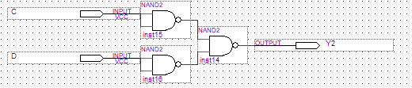

* + - 1. 与非门构成与门

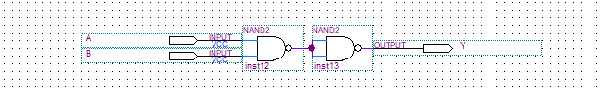

* + - 1. 与非门构成异或门

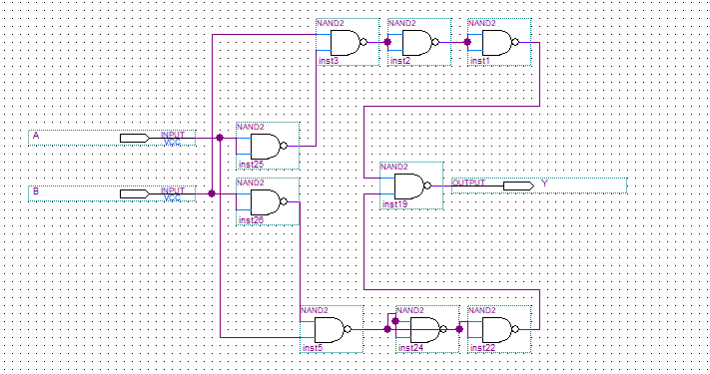

1. 数据记录、分析与处理
2. 与非门构成非门真值表

|  |  |
| --- | --- |
| C10 | Y3 |
| 0 | 1 |
| 1 | 0 |

1. 与非门构成或门真值表

|  |  |  |
| --- | --- | --- |
| C | D | Y2 |
| 0 | 0 | 0 |
| 0 | 1 | 1 |
| 1 | 0 | 1 |
| 1 | 1 | 1 |

1. 与非门构成与门真值表

|  |  |  |
| --- | --- | --- |
| A | B | Y |
| 0 | 0 | 0 |
| 0 | 1 | 0 |
| 1 | 0 | 0 |
| 1 | 1 | 1 |

1. 与非门构成异或门真值表

|  |  |  |
| --- | --- | --- |
| A | B | Y |
| 0 | 0 | 0 |
| 0 | 1 | 1 |
| 1 | 0 | 1 |
| 1 | 1 | 0 |

1. 实验结论

用与非门可以构成基本门电路，利用这种模块化的设计思想，仅用与非门就可以表示所用能用基本门构成的电路。

**3．实验任务：Quartus II 操作初步**

1. 实验步骤

在Quartus II中创建一个图形文件，包含一个异或门。

使用模拟软件工具进行模拟。

1. 实验现象

电路图同“**实验任务二: 复合门和基本门的关系**”中“与非门构成异或门”。仿真结果如下：

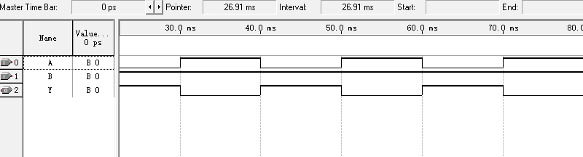

**四、建议和体会**

可以通过逻辑代数的公理和定理等转换成最小项，最大项等符合需要的项，形成所需要的门的组合，帮助简化设计难度。

**五、思考题**